Совместная опытно-экспериментальная деятельность
родителей и детей подготовительной группы
«Лаборатория ученого Галилео»
Программное содержание:
• Закрепить и уточнить знания детей о воде, о ее состояниях;
• Продолжать знакомить детей со свойствами магнита, сырого яйца в воде;
• Формировать умение выполнять задания в соответствии с заданной целью;
• Развивать умение, формировать аргументированные высказывания;
• Воспитывать интерес к опыту, познанию нового.
Оборудование:
Доска магнитная, маркер для доски, салфетки, свечка, спички, пластиковые стаканы, ватные палочки, магниты, яйца вареные и сырые, молоко, коктейльные трубочки, мелкие металлические предметы(скрепки, болтики, гайки) ,схема маршрута из лаборатории (актовый зал) до группы, упаковочные коробки разного размера, обучающий мультфильм, веселая мелодия, конфеты
Предшествующая работа: беседа с детьми о свойствах различных предметов, изготовление пригласительных билетов для родителей, изготовление буклетов для родителей просмотр обучающего мультфильма (презентация)
Пока родители собираются в группе – дети просматривают обучающий мультфильм.

Ход Мероприятия
Вас встречает Галилей, (ребенок в роли Галилео)
Галилео – друг детей.
Он – руководитель лаборатории.
И хозяин на этой территории.
Галилео детям в мир дверь открывает,
Его опыты в путь за собой увлекают.
Учёный помогает знания добыть,
На все «почему» ответ получить.
Воспитатель:
- Здравствуйте, ребята и взрослые!
- Сегодня мы с Вами вспомним о свойствах воды.
- Ребята для чего же нам нужна вода?
Дети: Чтобы пить, варить пищу, поливать цветы и т. д.
- Хорошо, молодцы!
- А как вы думаете, какая бывает вода?
Дети: Вода бывает твердая и жидкая.
- Правильно!
Воспитатель:- Как, вы представляете «твёрдую воду»? В виде чего?
Дети:- В виде льда, сосульки.
- А ещё, какая бывает вода?
- Холодная, горячая, прозрачная, сладкая, соленая и т. д.
Воспитатель: Молодцы!!

Ребенок читает стихи:
Вы слыхали о воде?
Говорят она везде!
В луже, в море, в океане
И в водопроводном кране.
Мы привыкли, что вода –
Наша спутница всегда!
Вы в пруду её найдёте
И в сыром лесном болоте
Путешествует всегда
Наша спутница – вода!
Воспитатель:
Предлагаю вам разделиться на две команды. Команда «Взрослых» и «Детей».
Прошу занять места за столами. (После каждого эксперимента дети зарисовываю схему опыта)
«Кто быстрее».
Обратите внимание на баночки, которые стоят на столах (одна пустая, другая с водой).
Воспитатель: Скажите пожалуйста, как можно из одной емкости переместить воду в другую емкость не пролив ее?
Дети: Перелить
Воспитатель: Какими способами можно перелить воду из одной емкости в другую?
Ответы детей…..
Вам необходимо с помощью трубочек, закрывая пальцем входное отверстие, переместит воду из одного стакана в другой. Опустим трубочку в воду. Зажмём указательным пальцем трубочку сверху и перенесём к пустой банке. Снимем палец с трубочки - вода вытечет в пустой стакан. Проделав то же самое несколько раз, мы сможем перенести всю воду из одного стакана в другой. По такому же принципу работает пипетка, которая наверняка есть в вашей домашней аптечке. Выполняют все участники команд за столоми. Звучит веселая мелодия.
Воспитатель: Молодцы, отлично справились
(Ребенок зарисовывает схему опыта на доске)

«Рыбалка».
Воспитатель: Как вы думаете, как и чем можно поднять металлические предметы со дна стакана, не намочив при этом рук?
Ответы детей и взрослых……да, верно, с помощью магнита. Предлагаю вам, используя магниты выполнить задание.

Воспитатель: Предлагаю отдохнуть
Физкульт минутка Игра «Как живешь – вот так! »
Как живешь? – Вот так!
А плывешь? – Вот так!
Как бежишь? – Вот так!
Вдаль глядишь? – Вот так!
Ждешь обед? – Вот так!
Машешь вслед? – Вот так!
Утром спишь? – Вот так!
А шалишь? – Вот так!

«Волчок»
Воспитатель: Скажите пожалуйста, какими способами можно отличить куриное вареное яйцо от сырого
Ответы родителей и детей …..
- А теперь давайте, проведём опыт и попробуем определить какое яйцо сырое, а какое вареное вращая их на столе

Воспитатель: Почему яйца раскручиваются с разной скоростью? (вареные и сырые) .
-Почему же вареное яйцо легко и быстро вращается, а сырое – делает один-два неуклюжих оборота и замирает.
Ответы детей и взрослых…
Воспитатель:-Внутри сырого яйца желток и белок болтаются, мешая яйцу раскрутиться. А вот твердое содержимое вареного яйца позволяет ему легко вращаться. Вот вы и определили где, какое яйцо. -Сейчас вареные яйца можно убрать на тарелочки, а с сырыми проделаем следующий опыт.

«Ловкий пловец».
Воспитатель: - Вам понадобится стакан с водой и сырое куриное яйцо. Поместите яйцо в воду и посмотрите, что получится. Яйцо опустится на дно стакана. Теперь нужно его вытащить, а в воду добавить 2 столовые ложки соли и хорошенько размешать. Повторно опускаем яйцо в воду и наблюдаем интересную картинку: теперь яйцо не тонет, а плавает на поверхности. Почему???
Ответы родителей и детей….

Воспиитатель:- Правильно, дело в плотности воды. Чем она выше (в данном случае за счет соли, тем сложнее в ней утонуть.
- Хочется напомнить о том, что в море плавать гораздо легче, чем в реке. Соленая вода помогает держаться на поверхности. А в Мертвом море и вовсе утонуть невозможно из-за того, что вода там необыкновенно соленая.
Прекрасная работа, молодцы!
Галилео(ребенок):-
Мне понравилось побывать у вас в гостях, в вашей лаборатории.
Заметил что вы много знаете о свойстве воды и других знаний. Но мне пора возвращаться в свою научную лабораторию, но у меня есть для вас секретное письмо

«Секретное письмо»
Сделать такое письмо можно двумя способами: 1. Обмакнуть перо или кисточку в молоко и написать послание на белой бумаге. Обязательно дайте высохнуть. Прочесть такое письмо можно, подержав его на свечкой.(необходим стакан с водой, если загорится бумага от свечки)

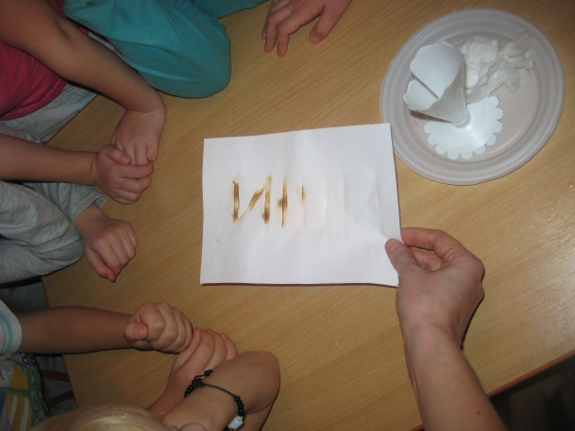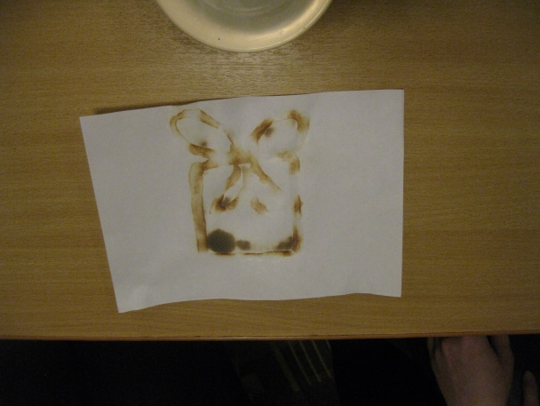

Заранее по актовому залу необходимо спрятать несколько пустых коробочек, чтоб ввести в заблуждение взрослых а так же детей, и конечно же коробочка с сюрпризом( внутри коробки схема как добраться до главного сюрприза).
Воспитатель: Я вам предлагаю поиграть в игру «Холодно-Горячо»
Воспитатель напоминает правила игры.

Дети раскрывают коробку с сюрпризом (внутри, которой находится план схема маршрута до главного приза)

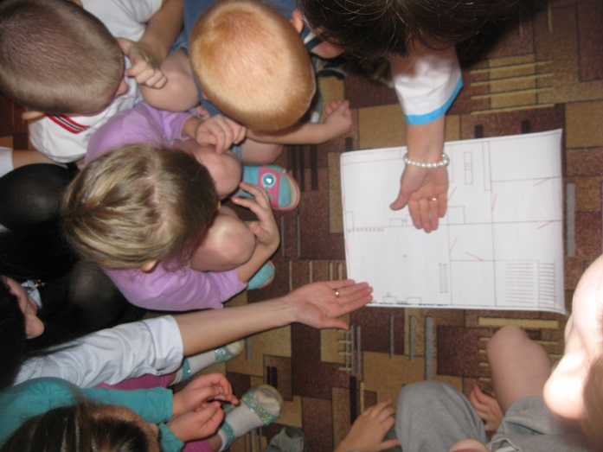

Дети двигаются по заданному маршруту и находят приз (угощения) .

